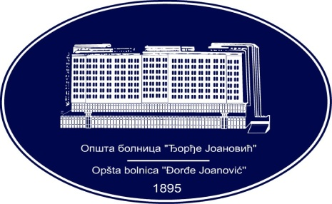 | REPUBLIKA SRBIJA - AP VOJVODINA  OPŠTA BOLNICA “Đorđe Joanović”  Zrenjanin, ul. Dr Vase Savića br. 5  Tel: (023) 536-930; centrala 513-200; lokal 3204  Fax: (023) 564-104  PIB 105539565 matični broj: 08887535  Žiro račun kod Uprave za javna plaćanja 840-17661-10  E-mail: bolnicazr@ptt.rs www.bolnica.org.rs
Zrenjanin: 28.02.2018. god.
Del. broj: 13-304

OBAVEŠTENJE
O ZAKLJUČENOM UGOVORU

1. Naručilac: OPŠTA BOLNICA “Đorđe Joanović” Zrenjanin dr Vase Savića broj 5, Zrenjanin
2. Redni broj nabavke: 35/2017
3. Predmet javne nabavke: dobra – Sveže povrće i voće
Naziv i oznaka iz opšteg rečnika nabavke:
Povrće - 03221000
Voće i koštunjavo voće - 03222000

4. Kriterijum za dodelu ugovora: Najniža ponuđena cena
5. Datum donošenja Odluke o dodeli ugovora: 14.12.2017. god.
6. Datum zaključenja ugovora: 10.01.2018. god.
7. Period važenja ugovora: 11 meseci

Broj parti. | Naziv partije | Ugovorena vrednost bez PDV-a | Broj primlje. ponuda | Najviša/najniža ponuđena cena bez PDV-a | Najviša/najniža ponuđena cena kod prihvatljivih ponuda bez PDV-a | Osnovni podaci o dobavljaču
1 | Sveže povrće | 2.061.100,00 | 2 | 2.293.070,00 2.061.100,00 | 2.061.100,00  2.061.100,00 | Palanka promet d.o.o. Smederevska Palanka
2 | Sveže voće | 364.380,00 | 2 | 365.450,00  364.380,00 | 364.380,00  364.380,00 | Palanka promet d.o.o. Smederevska Palanka

Komisija za JN 35/2017

